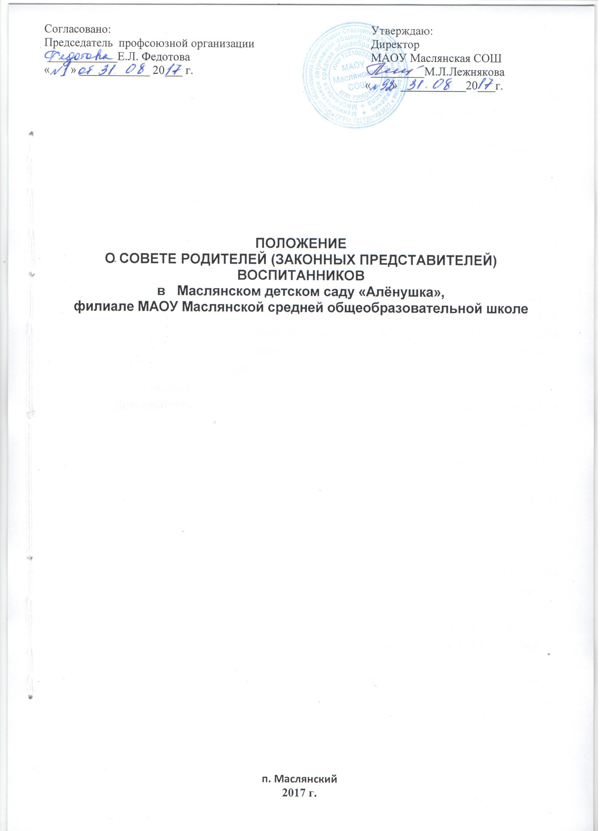

- Общие положения
  - Настоящее положение разработано в соответствии с федеральным законом от 29.12.2012 №273-ФЗ «Об образовании в Российской Федерации», Уставом МАОУ Маслянской СОШ (далее по тексту- Учреждение).
  - Положение о Совете родителей (законных представителей) воспитанников (далее по тексту – Совет родителей) является локальным нормативным актом, содержащим нормы, регулирующие отношения между Учреждением и родительской общественностью и действует в соответствии с Уставом Учреждения и настоящим Положением.
  - Совет родителей является коллегиальным органом, созданным в целях содействия Учреждению в осуществлении воспитания и обучения детей в учреждении.
  - Совет родителей осуществляет свою деятельность в соответствии с действующими законодательными и иными нормативными правовыми актами Российской Федерации, Тюменской области, муниципальными правовыми актами Сладковского муниципального района, правовыми актами отдела образования администрации Сладковского муниципального района (далее по тексту – Учредитель), Уставом учреждения, настоящим Положением.
  - Деятельность Совета родителей основывается на принципах добровольности и безвозмездного участия в его работе, коллегиальности принятия решений, гласности.
  - Учреждение не вправе выплачивать членам Совета родителей вознаграждение за выполнение ими своих обязанностей.
  - Члены Совета родителей могут пользоваться услугами Учреждения только на равных условиях с другими гражданами.

- Цели и виды деятельности
  - Совет родителей в Учреждении действует в целях содействия Учреждению в осуществлении воспитания и обучения детей в Учреждении
  - К компетенции Совета родителей относится:
- содействие в организации совместных мероприятий в учреждении –
родительских собраний, Дней открытых дверей, клубов для родителей
(законных представителей) воспитанников;
- содействие в организации безопасных условий воспитания и обучения,
соблюдения санитарно-гигиенических правил и норм;
- оказание содействия Учреждению в работе с воспитанниками из
социально неблагополучных семей.

- Организация деятельности Совета родителей
  - В состав Совета родителей входят представитель родительской общественности от всех возрастных групп Учреждения, которые избираются на общем родительском собрании.
  - Совет родителей открытым голосованием избирает из своего состава председателя и секретаря сроком на один год.
  - Председатель Совета родителей:
- организует деятельность Совета родителей;
- информирует членов Совета родителей о предстоящем заседании, не
менее чем за 14 дней;
- организует подготовку и проведение заседаний Совета родителей;
- определят повестку дня;
- контролирует выполнение решений Совета родителей;
- взаимодействует с руководителей Учреждения по вопросам
самоуправления
  - Срок полномочий Совета родителей – 1 год
  - Совет родителей отчитывается ежегодно о проделанной работе публично на общем родительском собрании.
  - Непосредственным выполнением решений занимаются ответственные лица. Указанные в протоколе заседания Совета родителей. Результаты выполнения решений докладываются Совету родителей на следующем заседании. Решения Совета родителей, принятые в пределах его полномочий и в соответствии с действующим законодательством Российской Федерации, являются рекомендательными и доводятся до сведения администрации Учреждения и родительской общественности.
  - Переписка Совета родителей по вопросам, относящимся к его компетенции, ведется от имени Учреждения, документы подписываются руководителей и председателем Совета родителей.
  - При принятии локальных нормативных актов, затрагивающих права воспитанников и родителей (законных представителей), работников Учреждения учитывается мнение Совета родителей.
  - Учет мнения Совета родителей учреждением при принятии локальных нормативных актов, затрагивающих права воспитанников и работников учреждения, осуществляется посредством рассмотрения такого локального нормативного акта на заседании Совета родителей и отражается в протоколе заседания коллегиального органа управления Учреждением.
  - В соответствии с компетенцией установленной настоящим Положением Совет родителей имеет право:
- вносить предложения администрации, органам самоуправления Учреждения
и получать информацию о результатах их рассмотрения;
- принимать участие в обсуждении локальных нормативных актов Учреждения;
- выносить благодарность родителям (законным представителям)
воспитанников за активную работу в Совете родителей, оказание помощи в
проведении мероприятий Учреждения и т.д.
- председатель Совета родителей может присутствовать (с последующим
информирование Совета родителей) на отдельных заседаниях
педагогического совета, других органов самоуправления по вопросам,
относящимся к компетенции Совета родителей

- Ответственность Совета родителей
  - Совет родителей несет ответственность за:
- соответствие принимаемых решений действующему законодательству
Российской Федерации, нормативно-правовым актам;
- выполнение плана работы;
- установлению взаимопонимания между администрацией Учреждения и
родителями (законными представителями) по вопросам воспитания и
обучения воспитанников;
- члены совета родителей, не принимающие участие в его работе по
представлению председателя Совета родителей, могут быть отозваны
избирателями

- Взаимосвязь Совета родителей с другими органами самоуправления Учреждения
  - Совет родителей организует взаимодействие с другими органами самоуправления Учреждения – Общим собранием работников, Педагогическим советом

- Делопроизводство Совета родителей
  - Заседания Совета родителей оформляются протоколом. В протоколе фиксируется дата проведения, количество присутствующих (отсутствующих) приглашенные лица (Ф.И.О., должность), повестка дня, ход обсуждения вопросов предложения, замечания членов Совета родителей решение. Протоколы подписываются Председателем и Секретарем.
  - Документы Совета родителей хранятся в учреждении пять лет и передаются в архив в соответствии с установленным порядком.
  - Нумерация протоколов ведется с начала учебного года.
  - Протокол нумеруется постранично, прошивается и скрепляется печатью учреждения и подписью руководителя.

- Порядок утверждения Положения, внесения в положение изменений и дополнений
  - Положение, изменения и дополнения в него разрабатываются рабочей группой из числа членов Совета родителей и работников Учреждения и представляются для рассмотрения и ознакомления на заседание общего собрания родителей и утверждаются приказом руководителя Учреждения

